第6课时 用1～6的乘法口诀求商

基础提优

1. 想一学科网(www.zxxk.com)--教育资源门户，提供试卷、教案、课件、论文、素材及各类教学资源下载，还有大量而丰富的教学相关资讯！想，算一算。



9÷3= （ ）



[来源:Z\*xx\*k.Com]

想：三（ ）得九，商是（ ）。



12÷4= （ ）

想：（ ）四十二，商是（ ）。



3×6=

18÷6=



2×4=

8÷2=

口诀：（ ） 口诀：（ ）



3×5=

15÷3=



6×4=

24÷6=

口诀：（ 学科网(www.zxxk.com)--教育资源门户，提供试卷、教案、课件、论文、素材及各类教学资源下载，还有大量而丰富的教学相关资讯！ ） 口诀：（ ）

2.想一想，填一填。

×3=6 5× =20

 6÷3= 20÷5=

（ ）三得六 （ ）五二学科网(www.zxxk.com)--教育资源门户，提供试卷、教案、课件、论文、素材及各类教学资源下载，还有大量而丰富的教学相关资讯！十

 ×6=24 4× =16

24÷6= 16÷4=

（ ）六二十四 四（ ）十六

3.根据口诀写出两道除法算式。

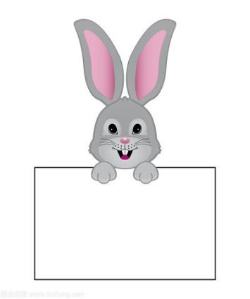



五六三十

二六十二

学科网(www.zxxk.com)--教育资源门户，提供试卷、教案、课件、论文、素材及各类教学资源下载，还有大量而丰富的教学相关资讯！



三五十五



二三得六

学科网(www.zxxk.com)--教育资源门户，提供试卷、教案、课件、论文、素材及各类教学资源下载，还有大量而丰富的教学相关资讯！ 学科网(www.zxxk.com)--教育资源门户，提供试卷、教案、课件、论文、素材及各类教学资源下载，还有大量而丰富的教学相关资讯！ 学科网(www.zxxk.com)--教育资源门户，提供试卷、教案、课件、论文、素材及各类教学资源下载，还有大量而丰富的教学相关资讯！

4.我是投篮小能手。



4×2



6×6



2×5



二四得八 六六三十六 二五一十



10÷2



8÷4



36÷6

拓展提优[来源:Z|xx|k.Com]

1. 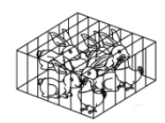鸡兔同笼，笼中有多少只兔？多少只鸡？

笼中有24只兔脚，10只鸡脚。

[来源:学§科§网Z

§X§X§K]

1. 东东生病了，医生给他开了一板药片，一共12粒，每天服4～6粒，这板药片最多服几天？最少服几天？

=

最多： （天）

最少： （天）

=

参考答案：

第6课时 基学科网(www.zxxk.com)--教育资源门户，提供试卷、教案、课件、论文、素材及各类教学资源下载，还有大量而丰富的教学相关资讯！础提优[来源:学+科+网]

1.（1）3 三 9 学科网(www.zxxk.com)--教育资源门户，提供试卷、教案、课件、论文、素材及各类教学资源下载，还有大量而丰富的教学相关资讯！3 三 12 （2）8 4 二四得八 18 3 三六十八 24 4 四六二十四 15 5 三五十五 2. 2 4 2 4 二 四 4 4 4 4 四 四

3. 30÷5=6 30÷6=5 12÷2=6 12÷6=2 6÷2=3

6÷3=2 15÷3=5 15÷5=3

解析：此题考查除数和商的关系。解决此类题，可把乘法中的积学科网(www.zxxk.com)--教育资源门户，提供试卷、教案、课件、论文、素材及各类教学资源下载，还有大量而丰富的教学相关资讯！作为被除数，两个乘数作为除数和商，除数和商可以互换。

4.略

拓展提优[来源:学科网ZXXK]

1. 24÷4=6（只） 10÷2=5（只）

解析：此题考查除法的运用。一只兔子4只脚，24只兔脚里有几个4只脚，就有几只兔子，用除法计算，即24÷4=6（只）。求鸡的只数同理。

1. 1学科网(www.zxxk.com)--教育资源门户，提供试卷、教案、课件、论文、素材及各类教学资源下载，还有大量而丰富的教学相关资讯！2÷4=6（天学科网(www.zxxk.com)--教育资源门户，提供试卷、教案、课件、论文、素材及各类教学资源下载，还有大量而丰富的教学相关资讯！）12÷6=2（天）

解析：此题可根据“总粒数÷每天服的粒数=服的天数”求出问题学科网(www.zxxk.com)--教育资源门户，提供试卷、教案、课件、论文、素材及各类教学资源下载，还有大量而丰富的教学相关资讯！。学科网(www.zxxk.com)--教育资源门户，提供试卷、教案、课件、论文、素材及各类教学资源下载，还有大量而丰富的教学相关资讯！要求最多服几学科网(www.zxxk.com)--教育资源门户，提供试卷、教案、课件、论文、素材及各类教学资源下载，还有大量而丰富的教学相关资讯！天，就选每天服最少的粒数（4粒）；要去最少服几天，就选每天服最多的粒数（6粒）。